Задание 3. Круговой узор
1. Выберите инструмент «Эллипс» и двойным щелком задайте размер (ширина – 50 рх, высота – 500 рх).
2. Примените к объекту эффект – Effect ⇒ Distort & Transform ⇒ Transform. Задайте параметры эффекта:
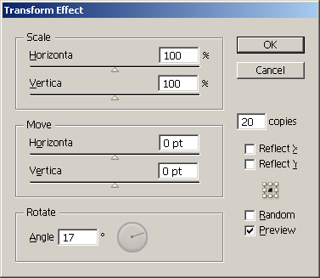

3. Разберите полученное оформление Object ⇒ Expand Apperance.
4. Разгруппируйте полученные объекты Object ⇒ Ungroup.
5. Задайте параметры смешивания Window ⇒ Transparency:
